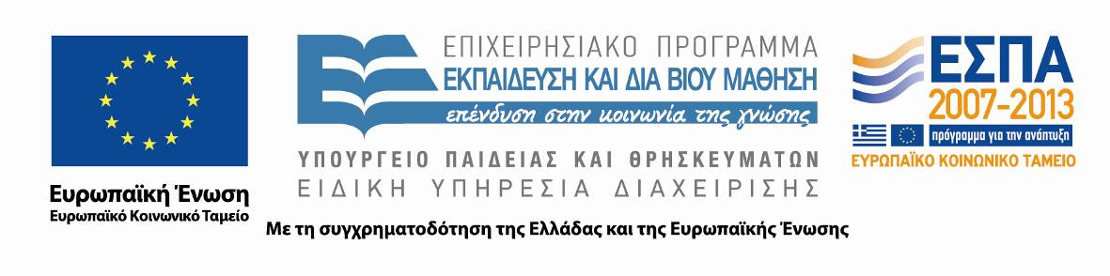
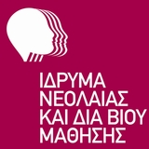

ΔΕΛΤΙΟ ΤΥΠΟΥ
Το Δημοτικό Κέντρο Δια Βίου Μάθησης ( Κ.Δ.Β.Μ.) Αλμυρού, του Υπουργείου Παιδείας και Θρησκευμάτων, σε συνεργασία με το Δήμο Αλμυρού, ενημερώνει όλους τους ενδιαφερόμενους για τη άμεση έναρξη δωρεάν προγραμμάτων γενικής εκπαίδευσης ενηλίκων στα ακόλουθα μαθήματα : Δημιουργία Ιστοσελίδας, Διαμόρφωση και Διακόσμηση Εσωτερικών Χώρων, Αγγλικά για τον Τουρισμό, Αγγλικά για το χώρο εργασίας, Ρωσικά για τον Τουρισμό, Γεωργία και Φυσικοί Πόροι.
Αιτήσεις θα γίνονται δεκτές ως 28/02/2014
Δευτέρα –Τρίτη- Τετάρτη- Παρασκευή και ώρες 10:30- 12:30
Στο Δημοτικό Ωδείο Αλμυρού
Αθηνών 2, Αλμυρός
Τηλέφωνα επικοινωνίας : 2422022502, 6946275120, 6946275133

ΑΠΑΡΑΙΤΗΤΗ Η ΠΡΟΣΚΟΜΙΣΗ ΦΩΤΟΤΥΠΙΑΣ ΤΗΣ ΑΣΤΥΝΟΜΙΚΗΣ ΤΑΥΤΟΤΗΤΑΣ

